Penerapan Metode Web Site Design Method (WSDM) Pada Pendaftaran Siswa Baru Berbasis Web (Studi Kasus : SMA Assanadiyah Palembang)
Nugraha Agi Winata ¹ , M. Izman Herdiansyah ² , Megawaty ³
Mahasiswa Universitas Bina Darma ¹ , Dosen Universitas Bina Darma ^{2,3}
Jalan Jenderal Ahmad Yani No.12 Plaju Palembang 30264
E–Mail : agi.12142123@gmail.com ¹ , m.herdiansyah@binadarma.ac.id ² , megawaty@binadarma.ac.id ³
Abstrak. Banyak instansi pendidikan yang memanfaatkan situs web untuk menunjang berbagai kegiatan salah satunya dalam penerimaan siswa baru. SMA Assanadiyah Palembang merupakan salah satu SMA swasta di kota Palembang. Saat ini proses pendaftaran siswa baru di SMA Assanadiyah masih dilakukan secara manual. Masalah yang sering terjadi pada penerimaan saat ini yakni calon siswa baru yang berada diluar daerah harus mengambil formulir kesekolah untuk mendaftar, pengarsipan berkas formulir dan dokumen calon siswa yang hanya disimpan didalam lemari yang dapat menyebabkan hilangnya data calon siswa tersebut serta pencarian data calon siswa yang harus dicari satu persatu data calon siswa tersebut. Oleh karena itu pendaftaran secara online tidak hanya memudahkan panitia dalam mengolah data dan menginformasikan kepada public tapi juga menguntungkan bagi para calon siswa untuk mendaftar terutama yang berada di luar daerah. Adapun metode pengembangan sistem yang digunakan yakni metode Web Site Design Method (WSDM).

- Pendahuluan

1.1 Latar Belakang
Perkembangan teknologi semakin mendukung bagi pengembangan penyebaran informasi melalui media cetak yang menyebar diseluruh lapisan masyarakat. Penyebaran informasi tidak hanya bisa diperoleh melalui media cetak saja tetapi bisa juga didapatkan melalui media elektronik salah satunya website. Situs web selama ini digunakan sebagai media komunikasi, informasi, bisnis online dan promosi. Banyak instansi pendidikan yang memanfaatkan situs web untuk menunjang berbagai kegiatan, salah satunya dalam penerimaan siswa baru.
SMA Assanadiyah merupakan Sekolah Menengah Atas swasta yang ada di Kota Palembang. Saat ini proses pendaftaran siswa baru dilakukan masih menggunakan cara manual yaitu dengan siswa datang ke sekolah untuk melakukan pengisian formulir lembar yang disediakan oleh panitia dengan menyerahkan persyaratan berkas kemudian calon siswa mendapatkan kartu peserta tes setelah itu calon siswa mengikuti tes dan akan menunggu hasil pengumuman yang hanya di informasikan melalui papan pengumuman sekolah, sehingga pelaksanaan kegiatan tersebut sering menghadapi berbagai masalah antara lain calon siswa yang berada diluar daerah maupun dalam daerah harus datang langsung kesekolah untuk mengambil formulir pendaftaran, pengarsipan formulir pendaftaran dan dokumen calon siswa yang hanya disimpan didalam lemari yang dapat menyebabkan hilangnya data calon siswa tersebut, pencarian data calon siswa yang sudah melakukan pendaftaran sehingga harus mencari satu persatu data calon siswa baru tersebut dikarenakan tidak adanya sistem yang membantu proses penerimaan. Adapun penelitian ini menggunakan metode pengembangan perangkat lunak yakni metode Web Site Design Method (WSDM) yang pendekatannya terpusat pada pengguna untuk pengembangan situs web.
1.2 Batasan Masalah
Pada penelitian ini penulis hanya membangun web pendaftaran siswa baru dengan menggunakan metode Web Site Design Method (WSDM). Bahasa pemrograman yang digunakan adalah bahasa pemrograman PHP (PHP Hypertext Preprocessor) dengan database MySQL.
- Metode

2.1 Metode Penelitian
Metode yang digunakan dalam penelitian ini adalah action research. Action research adalah suatu penelitian yang dikembangkan bersama – sama antara peneliti dan mengambil keputusan (decision maker) tentang variable – variable yang dapat dinamipulasikan dan dapat segera digunakan untuk menentukan penelitian dan pembangunan.

2.2 Metode Pengembangan Perangkat Lunak
Metode pengembangan perangkat lunak yang digunakan peneliti adalah Web Site Design Method ( WSDM ). Adapun tahapan metode Web Site Design Method adalah pernyataan misi, pemodelan pengguna, desain konseptual, desain implementasi dan implementasi.
- Perancangan
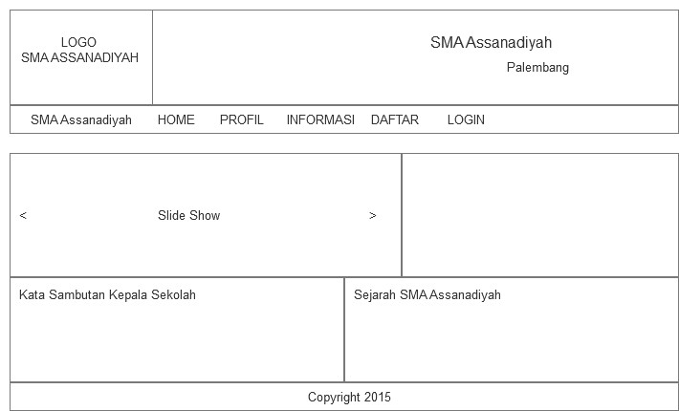

Gambar 1 Rancangan Web Pendaftaran Siswa Baru
Pada gambar diatas merupakan rancangan beranda dari website pendaftaran siswa baru SMA Assanadiyah yang akan diterjemahkan dalam bahasa pemrograman PHP.
- Hasil dan Pembahasan

  - Hasil
Hasil dari penelitian ini adalah sebuah web pendaftaran siswa baru SMA Assanadiyah Palembang. Website ini terdiri dari 5 menu utama yakni home, profil, informasi, daftar dan login. Selain dari menu utama website ini hak penggunanya (user) atau levelnya dibagi menjadi 2, yakni bagian login calon siswa yang sudah melakukan pendaftaran dan login bagian administrator yang nantinya bertugas mengontrol data calon siswa yang sudah mendaftar. Metode. Dalam pengembangannya penulis menggunakan metode Web Site Design Method (WSDM) merupakan pendekatan terpusat pada pengguna untuk pengembangan situs web. Website ini dibangun menggunakan bahasa pemrograman PHP dan MySQL sebagai databasenya.

  - Pembahasan
Berikut adalah pembahasan dan tamplan dari web pendaftaran siswa baru SMA Asanadiyah Palembang.

4.2.1 Halaman Beranda
Halaman beranda merupakan halaman utama atau halaman depan (index). Halaman ini bisa diakses oleh siapa saja baik oleh admin maupun oleh calon siswa baru dikarenakan ini bersifat umum.

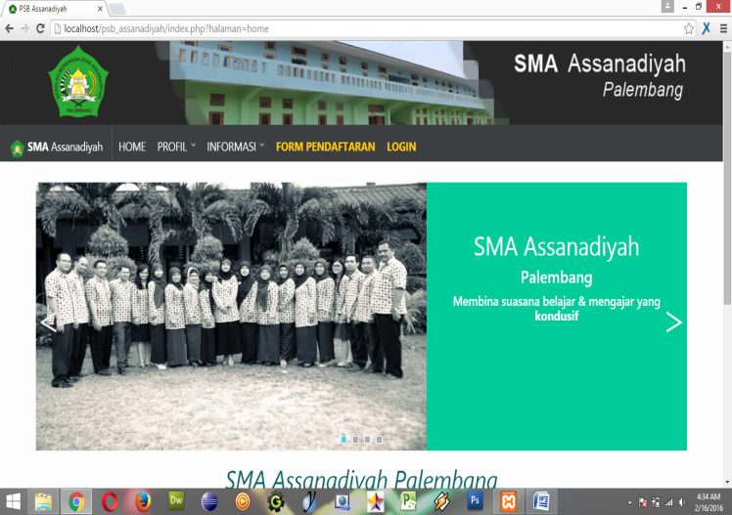

Gambar 2 Halaman Beranda

4.2.2 Halaman Form Pendaftaran
Calon siswa yang ingin mendaftarkan diri di SMA Assanadiyah Palembang harus mengisi form pendafataran dan disi dengan data sebenar – benarnya beserta scan file atau dokumen pendukung yang perlu dicatat adalah ketika memasukkan email dan password, karena email dan password digunakan untuk login calon siswa yang berguna untuk mencetak biodata dan nomor peserta.

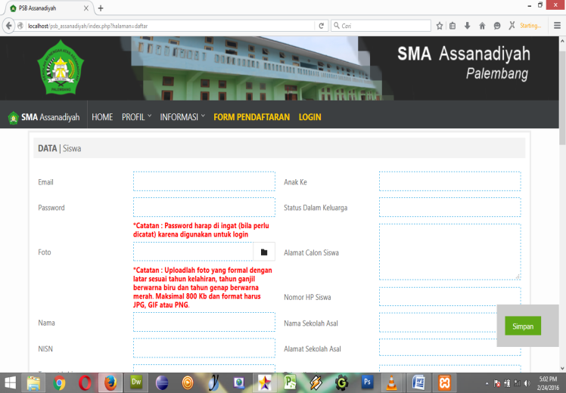

Gambar 3 Halaman Form Pendaftaran
4.2.3 Halaman Beranda Calon Siswa Baru
Ketika calon siswa sudah melakukan login pada halaman login calon siswa dengan memasukkan email dan password secara benar maka akan tampil halaman beranda calon siswa baru yang berguna untuk mencetak formulir pendaftaran, kartu peserta, melihat status verifikasi berkas dan hasil tes.
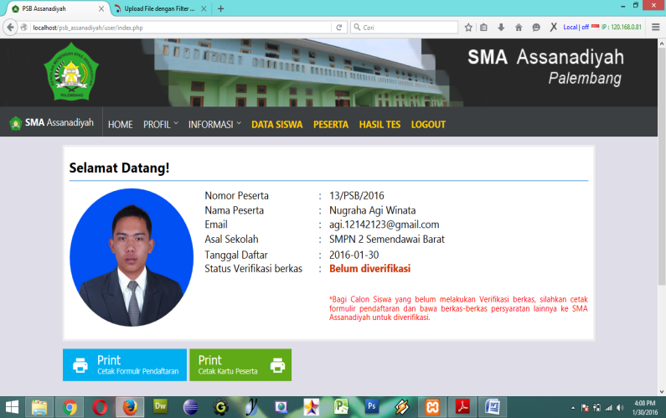

Gambar 4 Halaman Beranda Calon Siswa Baru
4.2.4 Halaman Kelola Peserta
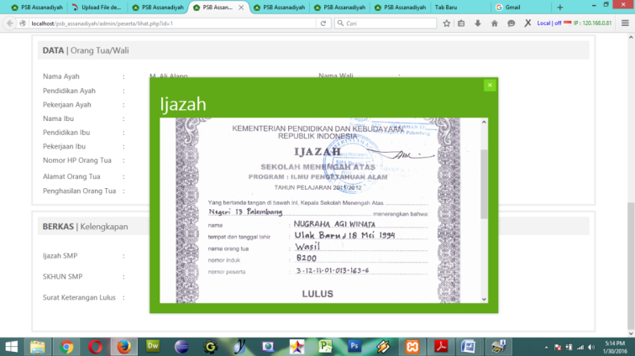
Pada halaman peserta admin akan melihat dan melakukan verifikasi berkas calon siswa yang sudah mendaftar, calon siswa yang sudah melakukan pendaftaran otomatis sistem member keterangan pada status verifikasi berkas menjadi belum diverifikasi. Calon siswa melakukan verifikasi berkas dengan cara datang ke SMA Assanadiyah Palembang dengan membawa formulir dan kartu peserta beserta dokumen persyaratan lainnya secara lengkap maka admin akan memeriksa kelengkapan berkas dokumen calon siswa dengan cara mengklik tombol lihat pada kolom aksi. Tampilannya sebagai berikut :

Gambar 5 Halaman Lihat Dokumen
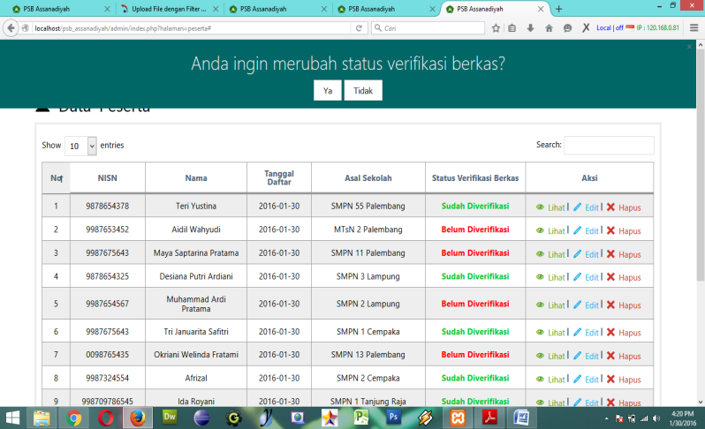
Apabalila kelengkapan dokumen sudah sesuai dengan hard copy yang dibawa calon siswa maka status verifikasi berkas yang tadinya belum diverifikasi akan diubah oleh admin menjadi diverifikasi. Adapun tampilan halaman peserta sebagai berikut :

Gambar 6 Halaman Kelola Peserta
Apabila admin sudah merubah status verifikasi berkas calon siswa maka admin akan menandatangani kartu peserta calon siswa.
4.2.5 Halaman Kelola Hasil Tes
Pada halaman ini admin akan mengelola hasil tes dari calon siswa yang sudah melakukan tes dengan memilih lulus atau tidak lulus. Adapun tampilannya sebagai berikut :
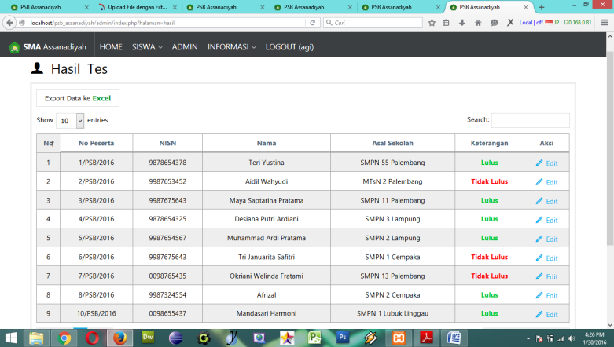

Gambar 7 Halaman Kelola Hasil Tes
- Kesimpulan

Dari hasil dan pembahasan yang sudah dijelaskan maka dapat disimpulkan sebagai berikut :
- Situs web pendaftaran siswa baru ini dibangun menggunakan bahasa pemrograman PHP dan MySQL sebagai databasenya
- Situs web pendaftaran siswa baru ini sudah berbasis responsive web, sehingga ketika diakses menggunakan android tampilan web tersebut menyesuaikan dengan ukuran android.
- Web pendaftaran ini dapat memberikan kemudahan pada SMA Assanadiyah Palembang dalam mengolah data calon siswa baru.

Referensi
- Nazir, Moh (2003). Metode Penelitian. Ghalia, Indonesia.
- Simarmata, Janner (2010). Rekayasa Perangkat Lunak. Andi, Yogyakarta.
- Simarmata, Janner (2010). Rekayasa Web. Andi, Yogyakarta.

